Перечень неиспользуемых объектов, находящихся в собственности Пинского района, подлежащих списанию, в отношении которых возможно принять решение по отчуждению по заявлению заинтересованной стороны

Общее наименование объекта, адрес |  | Наименование балансодержателя | Инвентарный номер | Общая площадь (кв.м) | Фото | Контактные телефоны
 | 1 | 2 | 3 | 4 | 5 | 6
 | 1. Здание дома фольклора с составными частями и принадлежностями, Пинский р-н, Ласицкий с/с, д. Жолкино, ул. Садовая, 1 | Отдел культуры Пинского райисполкома | 130/С-36981 | 226,8 | 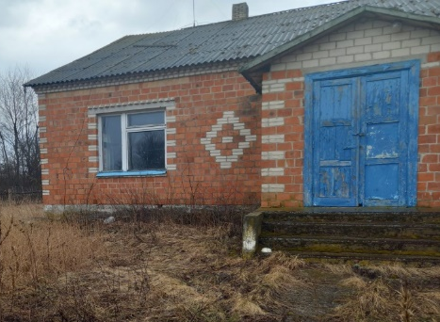 | Начальник отдела культуры райисполкома  8 0165 65 03 45  Заместитель начальника отдела экономики Пинского райисполкома  8 029 355 09 54  8 0165 36 35 36
 | 2. Здание сельского клуба-библиотеки с составными частями и принадлежностями,  Пинский р-н, Ласицкий с/с, д. Ладорож, ул. Пролетарская,13 | Отдел культуры Пинского райисполкома | 130/С-36989 | 127,7 | 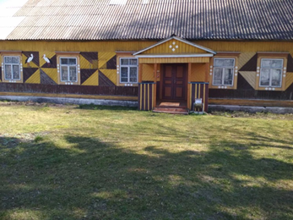 | Начальник отдела культуры райисполкома  8 0165 65 03 45  Заместитель начальника отдела экономики Пинского райисполкома  8 029 355 09 54  8 0165 36 35 36
 | 3. Здание сельского клуба с составными частями и принадлежностями, Пинский р-н, Валищенский с/с, д. Хворостно, ул. Хоровца С., 57 | Отдел культуры Пинского райисполкома | 130/С-36978 | 426,7 | 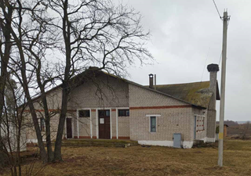 | Начальник отдела культуры райисполкома  8 0165 65 03 45  Заместитель начальника отдела экономики Пинского райисполкома  8 029 355 09 54  8 0165 36 35 36
 | 4. Здание школы с составными частями и принадлежностями, Пинский р-н,  Дубойский с/с,  д. Кончицы,  ул. Школьная, 9 | Отдел по образованию Пинского райисполкома | 130/С-31845 | 2804,5 | 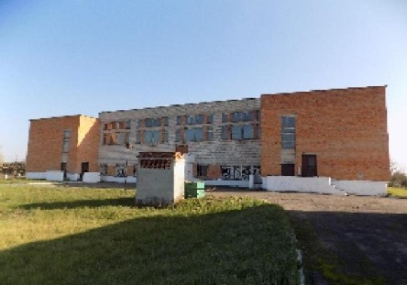 | Начальник отдела по образованию Пинского райисполкома  8 0165 65 36 27  Заместитель начальника отдела экономики Пинского райисполкома  8 029 355 09 54  8 0165 36 35 36
 |  |  |  |  | 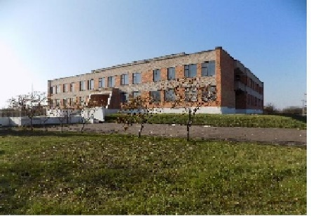
 |  |  |  |  | 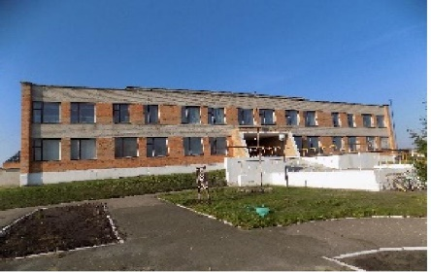
 | 5. Здание ясли-сада с составными частями и принадлежностями, Пинский р-н, Каллауровичский с/с,  д. Каллауровичи,  ул. Гагарина, д.16 | Отдел по образованию Пинского райисполкома | 130/C-27154 | 270,9 | 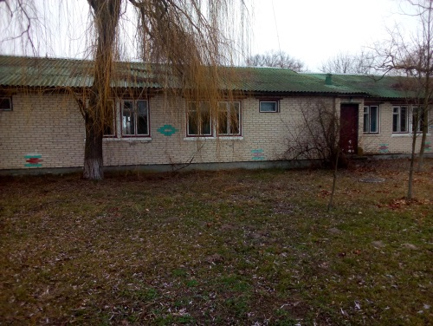 | Начальник отдела по образованию Пинского райисполкома  8 0165 65 36 27  Заместитель начальника отдела экономики Пинского райисполкома  8 0165 36 35 36  8 029 355 09 54
 |  |  |  |  | 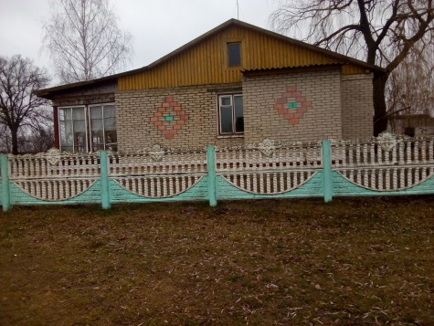
 | 6. Здание Молотковичского учебно-производственного комбината,  Пинский р-н, Молотковичский с/с, аг. Молотковичи,  ул. Лынькова, 17А | отдел по образованию райисполкома | 130/C-30174 | 964,3 | 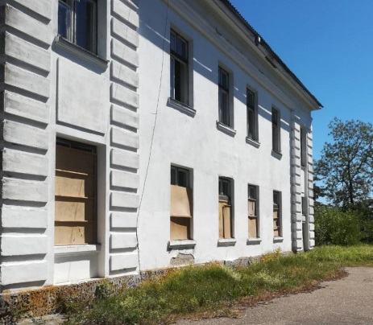 | Начальник отдела по образованию Пинского райисполкома  8 0165 65 36 27  Заместитель начальника отдела экономики Пинского райисполкома  8 0165 36 35 36  8 029 355 09 54
 | 7.Финский домик, Пинский р-н, Хойновский с/с, д. Хойно | отдел по образованию райисполкома | 130С/-30166 | 61,0 | 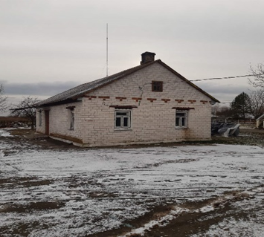 | Начальник отдела по образованию Пинского райисполкома  8 0165 65 36 27  Заместитель начальника отдела экономики Пинского райисполкома  8 0165 36 35 36  8 029 355 09 54
 | 8.Хойновская базовая школа , Пинский р-н, Хойновский с/с, д. Хойно , ул. Молодежная, д.22 А | отдел по образованию райисполкома | 130С/-30164 | 337,3 | 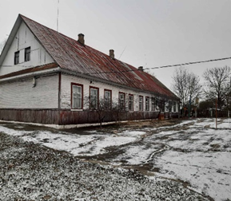 | Начальник отдела по образованию Пинского райисполкома  8 0165 65 36 27  Заместитель начальника отдела экономики Пинского райисполкома  8 0165 36 35 36  8 029 355 09 54
 |  |  |  |  | 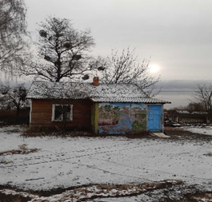
 | 9. Гривковичская базовая школа,  Пинский р-н, Боричевичский с/с, д. Гривковичи,  ул. Школьная, д.8 | отдел по образованию райисполкома | 130/C-26284 | 303,9 |  | Начальник отдела по образованию райисполкома  8 0165 65 36 27  Заместитель начальника отдела экономики Пинского райисполкома  8 0165 36 35 36  8 029 355 09 54
 | 10. Здание фельдшерско-акушерского пункта с составными частями и принадлежностями,  Пинский р-н, Парохонский с/с,  д. Молодельчицы, ул.Центральная, 52а | Парохонский сельский исполнительный комитет | 130/C-26164 | 146,0 | 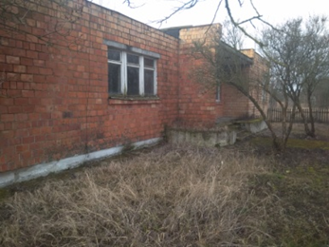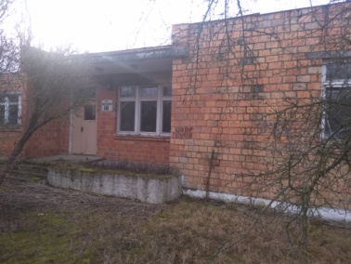 | Председатель Парохонского сельского исполнительного комитета  8 0165 67 75 35  Заместитель начальника отдела экономики Пинского райисполкома  8 0165 36 35 36  8 029 355 09 54
 | 11. Здание фельдшерско-акушерского пункта с составными частями и принадлежностями,  Пинский р-н, Бобриковский с/с,  д. Липники, ул. Дзержинского, 27 А | Бобриковский сельский исполнительный комитет | 130/C-25991 | 45,0 | 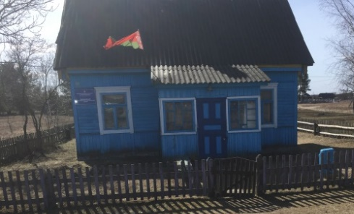 | Бобриковский сельский исполнительный комитет  8 0165 67 53 96  Заместитель начальника отдела экономики Пинского райисполкома  8 0165 36 35 36
 |  |  |  |  | 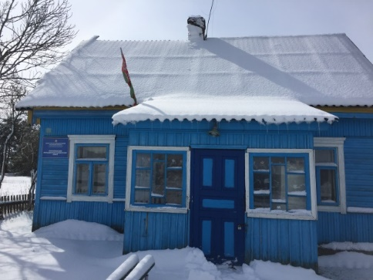
 | 12. Здание сельского клуба с составными частями и принадлежностями,  Пинский р-н, Боричевичский с/с,  д. Шоломичи,  пер. Колхозный, д. 7 | Боричевичский сельский исполнительный комитет | 130/C-26210 | 173,0 | 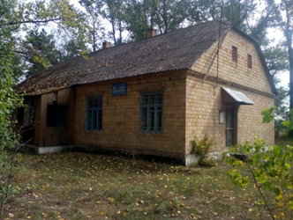 | Председатель Боричевичского сельисполкома  8 0165 38 38 35  Заместитель начальника отдела экономики Пинского райисполкома  8 0165 36 35 36  8 029 355 09 54
 |  |  |  |  | 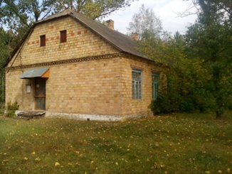
 | 13. Здание фельдшерско-акушерского пункта с составными частями и принадлежностями,  Пинский р-н, Каллауровичский с/с,  д. Качановичи, ул. Ленина, 5 | Каллауровичский сельский исполнительный комитет | 130/C-27359 | 75,6 | 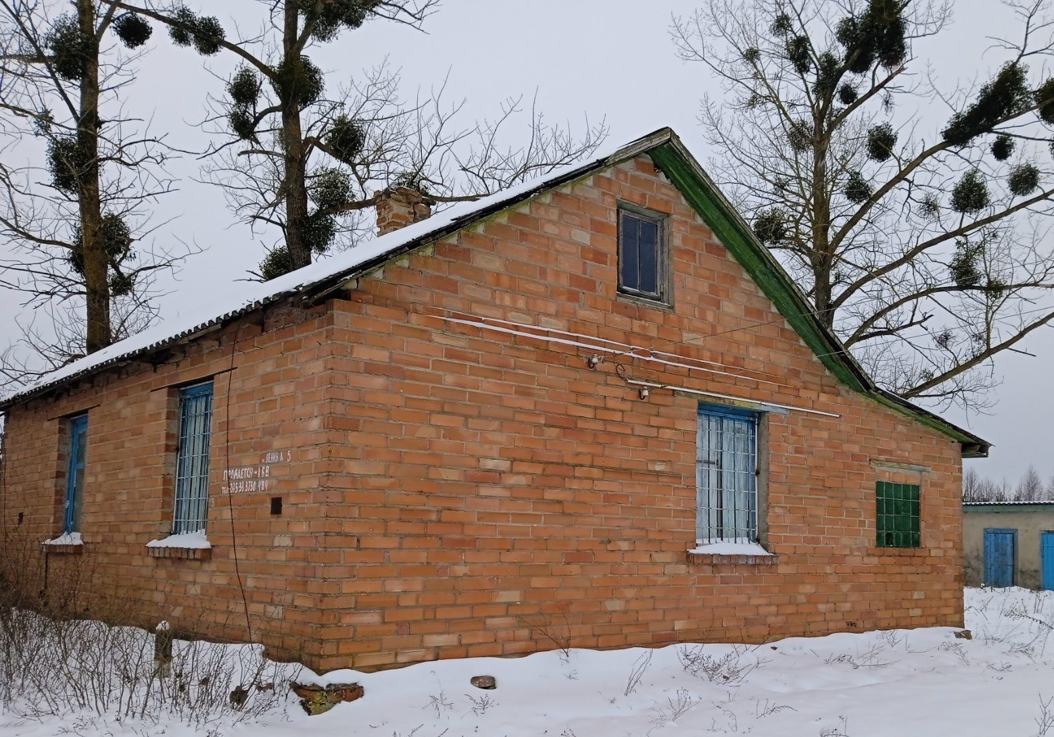 | Каллауровичский сельский исполнительный комитет  8 0165 39 85 35  Заместитель начальника отдела экономики Пинского райисполкома  8 0165 36 35 36  8 029 355 09 54
 |  |  |  |  | 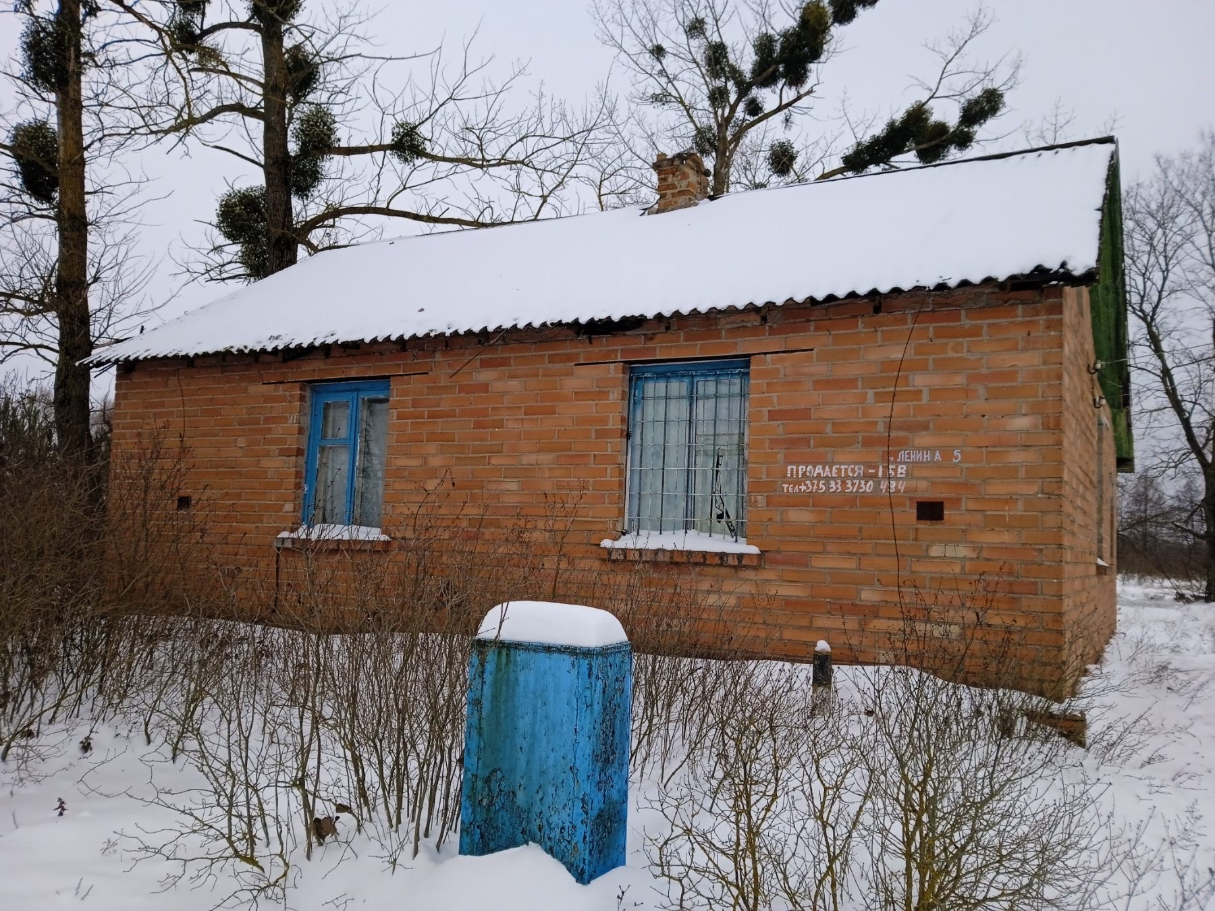
 | 14. Здание фельдшерско-акушерского пункта с составными частями и принадлежностями,  Пинский р-н, Сошненский с/с,  д. Сошно, ул. Центральная, д.45а | Сошненский сельский исполнительный комитет | 130/C-31140 | 134,0 | 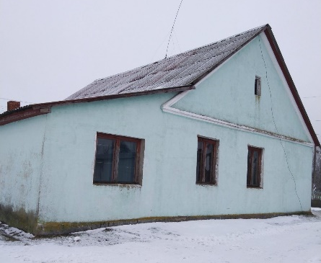 | Сошненский сельский исполнительный комитет  8 0165 30 47 08  Заместитель начальника отдела экономики Пинского райисполкома  8 0165 36 35 36  8 029 355 09 54
 |  |  |  |  | 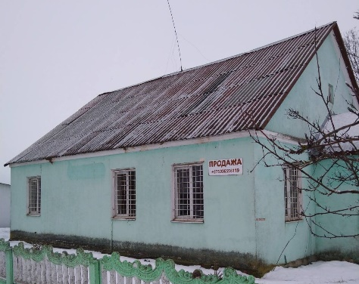
 | 15. Спортзал,  Пинский р-н, Сошненский с/с,  аг. Сошно,  ул. Центральная, 47-3 | Физкультурно-спортивное учреждение «Эллада-спорт» | 130/D-38969 | 292,9 | 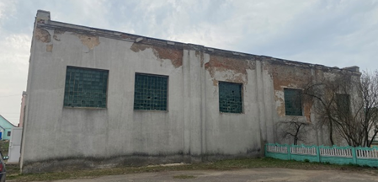 | Директор физкультурно-спортивного учреждения «Эллада-спорт»  8 0165 65 05 78  Заместитель начальника отдела экономики Пинского райисполкома  8 0165 36 35 36  8 029 355 09 54
 |  |  |  |  | 